Sprawdź swoje wiadomości.

TEST – znaki nakazu

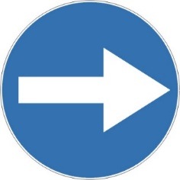

a) nakaz skrętu w prawo za znakiem
b)możesz jechać prosto
c)nakaz skrętu w prawo przed znakiem

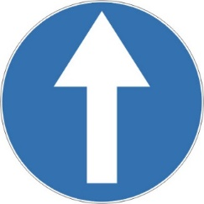

a)droga jednokierunkowa
b)nakaz jazdy prosto
c)droga bez wyjazdu

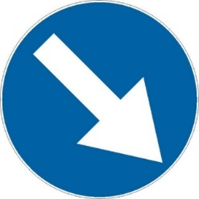

a)nakaz jazdy z prawej strony znaku
b)nakaz skrętu w prawo
c)nakaz jazdy z lewej strony znaku

a)nakaz jazdy w lewo
b)nakaz jazdy w prawo
c)nakaz jazdy w ruchu okrężnym

a)zakaz jazdy rowerem
b)droga dla rowerów
c)koniec drogi dla rowerów

POWODZENIA, odpowiedzi w jutrzejszej lekcji.

